8.- TEST DE RESISTENCIA AERÓBICA
(Caminar durante 6 minutos)

Protocolo:
Para tener constancia de la distancia caminada, se puede dar a los participantes un palito (o objeto similar) cada vez que rodean un cono, o un/a compañero/a puede registrar una puntuación cada vez que se completa una vuelta. Deberían valorarse tres o más participantes a la vez. Debe indicarles que caminen de forma individual lo más rápido que puedan, que no deben hablar con los compañeros, ni ir en parejas o en grupos. Cuando se valoren varias personas a la vez, debería colocarles números para indicar el orden al comenzar y al parar. A la señal de YA!! se indica a los participantes que caminen tan rápido como les sea posible (sin correr) alrededor de la pista durante 6 minutos.

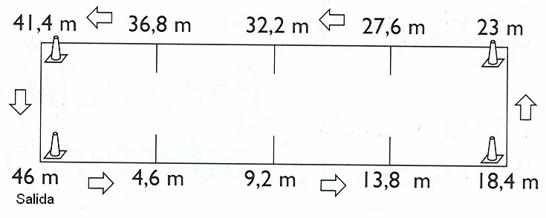
Si es necesario, los participantes pueden parar y descansar (se colocarán siempre dos sillas en las esquinas opuestas del rectángulo para que los mayores puedan descansar), y luego continuar caminando. Para ayudar a mantener un “paso apropiado” debería anunciarse cuando los participantes llevan aproximadamente la mitad del tiempo transcurrido, cuando les quedan 2 y 1 minuto respectivamente. Se debe animar con frases del tipo “vas bien” y “sigue, vas bien” a intervalos de 30-s. Al final de los 6 minutos, se pide a los participantes que paren y se desplacen a la derecha, donde un asistente registrará la puntuación.

Seguridad: Se debe indicar a los participantes que la prueba debería pararse si en cualquier momento el/la participante muestra signos de mareo, dolor, náuseas, o fatiga indebida. Al finalizar el test cada participante debería caminar lentamente alrededor del recorrido aproximadamente 1 minuto para recuperarse. Así mismo, se recuerda la importancia de mantener control visual sobre los participantes una vez ha terminado el test con el fin de detectar rápidamente si alguno se encuentra mal o sufre algún problema.
Puntuación:
La puntuación es el número total de metros caminados en los 6 minutos. El/la evaluador/a o ayudante registra la marca del cono más cercano.

